屏東縣潮東國小辦理97學年度「大自然快樂操教學」活動成果
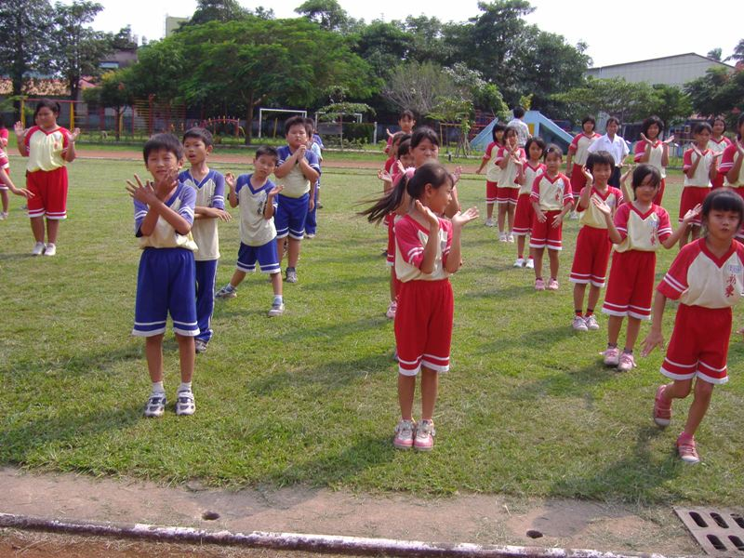
說明：大自然快樂操教學
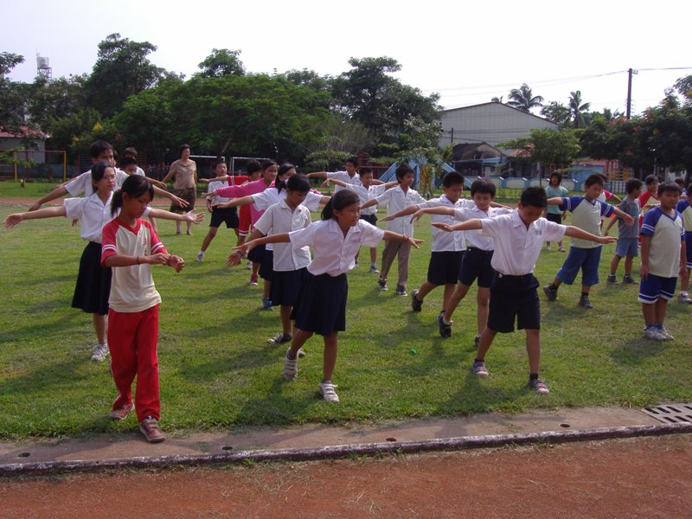
說明：大自然快樂操教學

屏東縣潮東國小辦理97學年度「大自然快樂操教學」活動成果
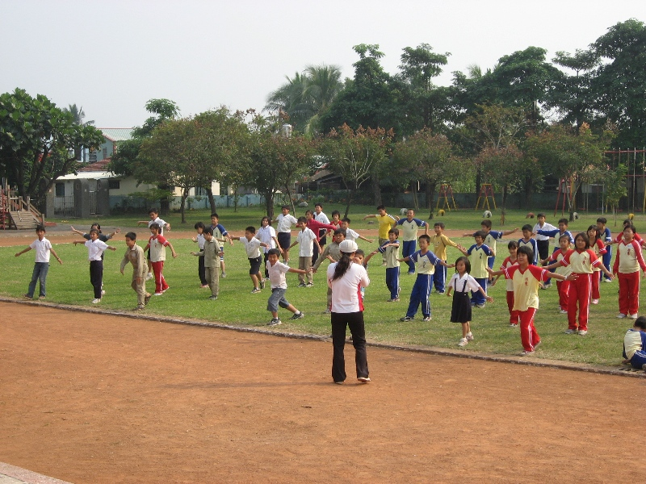
說明：大自然快樂操教學
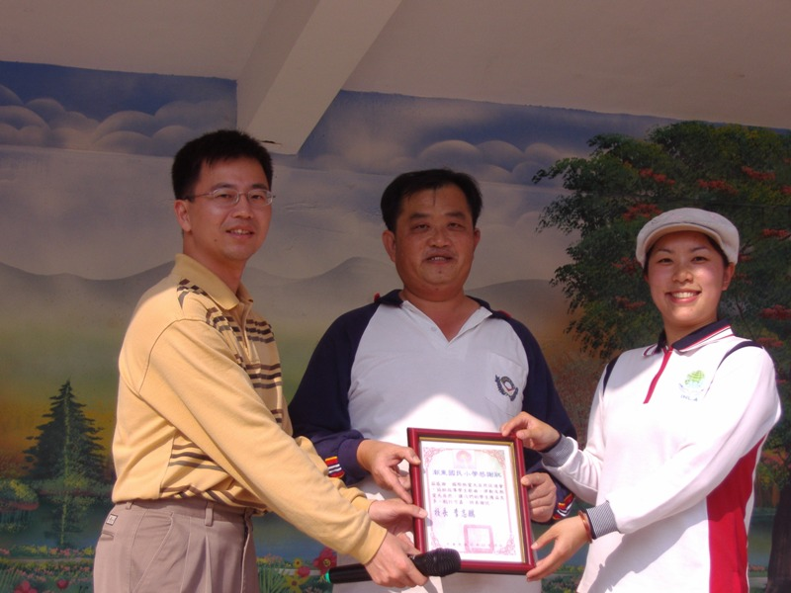
說明：感謝中華國際熱愛大自然促進會到校教學

屏東縣潮東國小辦理97學年度「大自然快樂操教學」活動成果
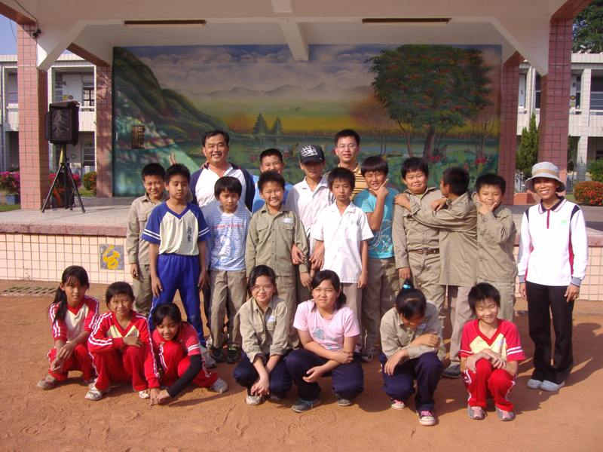
說明：期末合照
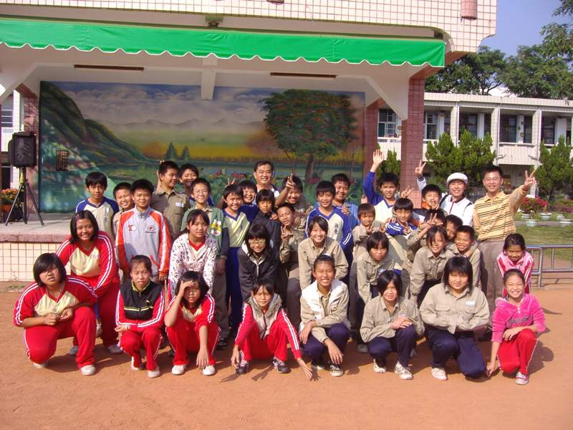
說明：期末合照

